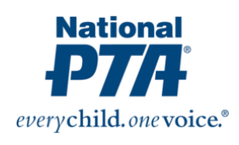
Інформаційний бюлетень PTA за жовтень 2023 р

Привіт сім'ї,

Який чудовий початок навчального року цього місяця! Дякуємо всім, хто був на наших шкільних заходах протягом вересня. Забігаючи вперед, у жовтні нас чекає багато цікавих подій, якими ми не можемо дочекатися, щоб поділитися з вами.

Спочатку я хочу представити вашу поточну раду та комітет PTA:
Цього року президент – Ешлі Джой-Свенсон, віце-президент – Ноель Джой, скарбник – Келлі Крегер, секретар – Френсіс Хартвік, координатор волонтерів – Карен Анастасіо, координатор збору коштів – Сінат «C» Мао.

Весело бігти:
Як ви знаєте, у нас щойно стартував щорічний забіг Fun Run. Це важливий збір коштів, оскільки він допомагає фінансувати більшість наших грантів і заходів, що фінансуються PTA. Включно з табором для 5-х класів, стипендіями для вчителів, вечір лото, шкільними танцями, післяшкільними програмами та нашою щорічною музичною програмою. Це лише деякі з них. Для цієї події ми шукаємо якомога більше волонтерів. Навіть якщо це лише під час навчання ваших студентів. Ви можете зареєструватися, спочатку зареєструвавшись як схвалений волонтер на https://www.everettsd.org/domain/1452 . Потім зареєструйтеся на один або кілька часових проміжків на нашому генії реєстрації тут: https://tinyurl.com/SLEPTA-FunRun
Наш захід відбудеться у вівторок, 10 жовтня.

Ніч STEAM:
Цього року ніч STEAM відбудеться о 17:00 у четвер, 26 жовтня. Буде 10 станцій, наданих Imagine Children's Museum. Обов’язково візьміть свою родину на цей веселий вечір у STEAM!

Багажник або частування:
Любителі Хеллоуїна. У п’ятницю, 27 жовтня, о 17:00 ми організовуємо наш щорічний Trunk or Treat. Це годинна подія, куди наша спільнота може прийти та безпечно обдурити чи почастувати зі своїми родинами. Ми також шукаємо волонтерів, які б хотіли прикрасити та роздати цукерки для події. Якщо ви зацікавлені, ви можете зареєструватися тут https://tinyurl.com/SLEPTA-trunk-or-treat або надіслати Ешлі електронного листа на sleptapresident1@gmail.com .

Збори учасників:
Дякуємо всім, хто прийшов і зробив нашу першу зустріч такою успішною! Ми раді провести нашу наступну зустріч 16 жовтня о 18:00 у бібліотеці SLE. Ми співпрацюємо з Jackson High School Key Club щодо догляду за дітьми, тому не турбуйтеся про пошук няні на вечір. Ми прагнемо, щоб наші зустрічі тривали менше години та були інформативними. Ви також можете приєднатися до наших зустрічей через ZOOM за ідентифікатором зустрічі 845 3795 7693 (без пароля). Гостьовими спікерами жовтня буде наша команда 1-го класу, вони розповідатимуть про нашу позашкільну велосипедну програму. Це буде чудова можливість прийти дізнатися більше та поставити запитання! Вам не обов'язково бути учасником, щоб приєднатися до нашої зустрічі. Тільки голосувати.

Нагороди Фреда Майєра:
Обов’язково зареєструйтеся на Fred Meyer Community Rewards. У програмі Fred Meyer App відкрийте меню та виберіть Rewards>Community Rewards.> потім знайдіть Silver Lake Elementary PTA. Таким чином Фред Мейерс робить пожертвування нашій благодійній організації! www.fredmeyer.com/communityrewards

Якщо ви зацікавлені в участі в PTA будь-яким малим чи великим способом, зв’яжіться з нашим новим координатором волонтерів Карен Анастасіо за адресою pixiehollow07@outlook.com . Вона хотіла б об’єднати людей у нашій школі!
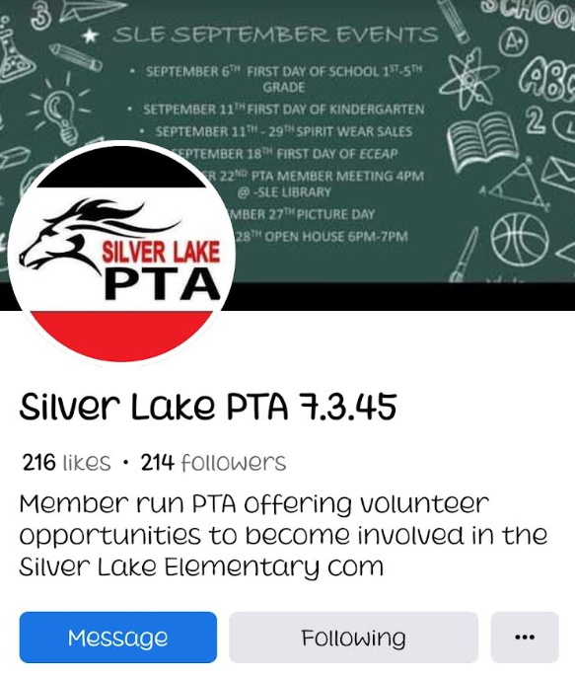

Слідкуйте за нами на Facebook, щоб отримати всю актуальну інформацію про PTA: Silver Lake PTA 7.3.45

Ми не можемо дочекатися, щоб побачити вас усіх на наших жовтневих подіях!

З повагою,
Ваша команда PTA

